Afectación del sector turismo en los municipios del Paisaje Cultural Cafetero y Buenaventura
Insumo solicitado para el proyecto PAER · Secretaría Departamental de Turismo del Valle del Cauca
Para: Secretaría Departamental de Turismo, Industria y Comercio del Valle del Cauca
Municipios cubiertos: El Cairo, Ansermanuevo, Argelia, El Águila, Alcalá, Ulloa, Sevilla, Caicedonia, Trujillo, Riofrío (PCC) y Buenaventura.
Fecha de corte de los datos: 3 de septiembre de 2026 (cruce turismo–RNT); 2 de septiembre de 2026 (cruce de criticidad y ayuda).

1. Respuesta directa
Sí. El laboratorio TerrarIA cuenta con datos reales — no estimaciones genéricas — sobre la afectación del sector turismo en los 11 municipios solicitados, construidos cruzando el censo de daños de la emergencia con el Registro Nacional de Turismo (RNT) vigente de cada municipio. También existe un cruce adicional que ubica a cada municipio frente a la ayuda humanitaria recibida, lo que permite identificar dónde la necesidad del sector turismo coincide — o no — con la atención ya recibida.
El Cairo es el único de los 11 municipios clasificado en el cuadrante de mayor prioridad para el PAER: necesidad alta y ayuda baja (sección 3.2).

2. Qué mide cada cifra (alcance y universo)
El universo de turismo se define como los sectores «Alojamiento y servicios de comida» y «Transporte y almacenamiento» del censo de afectación de la emergencia sísmica de agosto de 2026. Para cada municipio se compara:
- Cuántos negocios turísticos reportaron daño en el censo de emergencia (columna “n”).
- Cuántos prestadores tienen Registro Nacional de Turismo vigente en ese municipio (oferta formal).
- La razón entre ambos — reportes por cada 100 inscritos en el RNT — como medida de intensidad comparativa entre municipios.
Esta “intensidad” no es un porcentaje del RNT afectado: el censo incluye negocios turísticos con o sin RNT, y el RNT incluye viviendas turísticas que casi nunca reportan daño. Son dos universos distintos; la cifra sirve para comparar municipios entre sí, no para leerse como “tal % del registro resultó afectado”. Por eso municipios con pocos prestadores RNT (El Cairo: 7, El Águila: 3, Argelia: 7) muestran valores de intensidad altos (300–357) aunque el número absoluto de negocios afectados sea bajo.
Las pérdidas económicas (“piso”, en millones de pesos) y el rango de empleos comprometidos son estimaciones por tramos, no cifras puntuales: representan el límite inferior reportado por los propios negocios encuestados, con el número de respuestas (muestra) detrás de cada municipio. En Trujillo (11), El Águila (9) y Ulloa (16) la muestra es pequeña: las cifras indican una tendencia, no una medición precisa.

3. Datos por municipio
El mapa y los gráficos siguientes resumen visualmente la tabla detallada de la sección 3.1; todas las cifras provienen de la misma fuente y fecha de corte.
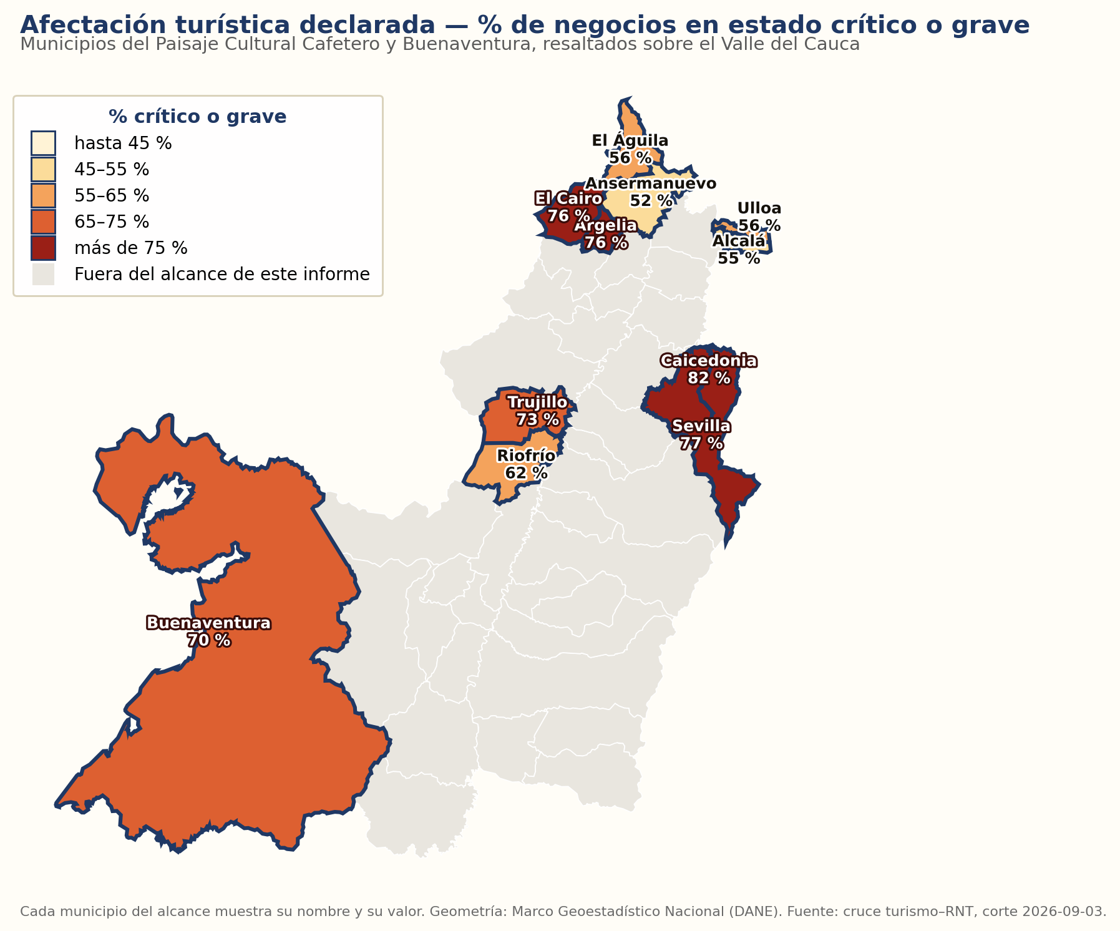

3.1 Afectación del sector turismo (cruce turismo–RNT, corte 2026-09-03)
Municipio | n (1) | RNT vigentes | Intensidad (2) | % crítico/grave | % no opera | Pérdidas, piso $M (3) | Empleos comprometidos (4)
El Águila | 9 | 3 | 300,0 | 55,6 | 50,0 | 20 | 15–55
El Cairo | 25 | 7 | 357,1 | 76,0 | 45,8 | 210 | 30–130
Argelia | 21 | 7 | 300,0 | 76,2 | 55,0 | 220 | 30–120
Ansermanuevo | 21 | 20 | 105,0 | 52,4 | 28,6 | 110 | 14–70
Alcalá | 40 | 88 | 45,5 | 55,0 | 39,3 | 350 | 33–145
Riofrío | 21 | 24 | 87,5 | 61,9 | 40,0 | 360 | 34–115
Ulloa | 16 | 31 | 51,6 | 56,2 | 16,7 | 130 | 8–40
Trujillo | 11 | 26 | 42,3 | 72,7 | 57,1 | 150 | 17–65
Sevilla | 77 | 97 | 79,4 | 76,6 | 44,3 | 435 | 115–475
Caicedonia | 39 | 30 | 130,0 | 82,1 | 40,6 | 485 | 50–210
Buenaventura | 143 | 301 | 47,5 | 69,9 | 27,2 | 1715 | 321–1.100
(1) Negocios turísticos (alojamiento, comida, transporte) con daño reportado en el censo de emergencia. (2) Reportes por cada 100 prestadores con RNT vigente — ver advertencia de lectura en la sección 2. (3) Piso de pérdidas estimadas, en millones de pesos; base muestral menor en los municipios con pocos negocios reportantes. (4) Rango bajo–alto de empleos comprometidos.
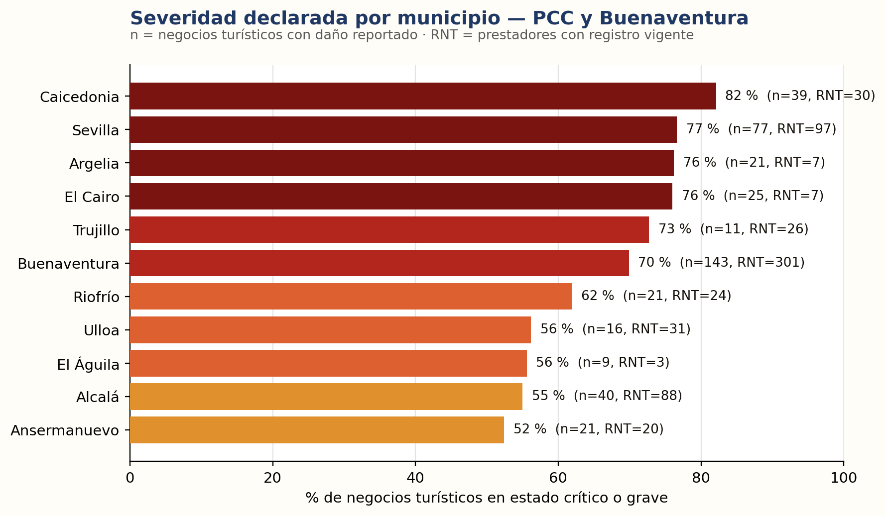
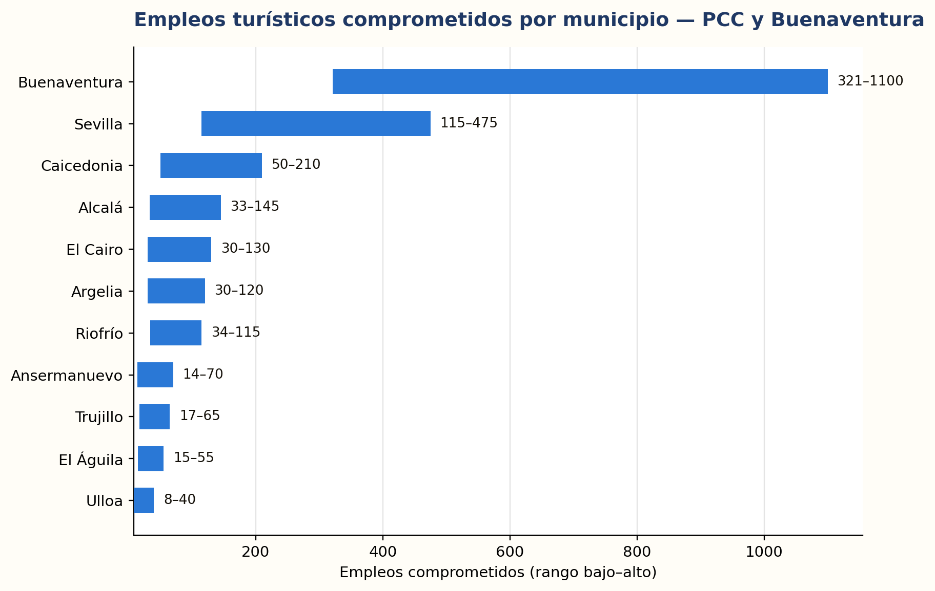

3.2 Necesidad del sector frente a la ayuda recibida
Este cruce ordena a los 41 municipios del Valle (excluye Cali) por su posición relativa en criticidad humanitaria y en ayuda recibida (toneladas entregadas por la Ruta de la Solidaridad), y clasifica a cada uno en un cuadrante. Una brecha positiva significa que el municipio recibió menos ayuda de la que su necesidad relativa indicaría; no es un veredicto de mala asignación, sino una señal para revisar (puede reflejar otra ruta de ayuda, acceso vial cerrado, u otro canal no contabilizado aquí).
Municipio | Criticidad (ICM) | Cuadrante necesidad vs. ayuda | Lectura
El Águila | Crítico | 2 · Necesidad alta, ayuda alta | Necesidad y ayuda altas, relativamente cubierto
El Cairo | Crítico | 1 · Necesidad alta, ayuda BAJA | Prioridad: alta necesidad, poca ayuda reportada
Argelia | Alto | 2 · Necesidad alta, ayuda alta | Necesidad y ayuda altas, relativamente cubierto
Ansermanuevo | Alto | 3 · Necesidad baja, ayuda alta | Ayuda relativamente alta frente a su necesidad
Alcalá | Alto | 2 · Necesidad alta, ayuda alta | Necesidad y ayuda altas, relativamente cubierto
Riofrío | Medio | 2 · Necesidad alta, ayuda alta | Necesidad y ayuda altas, relativamente cubierto
Ulloa | Alto | 4 · Necesidad baja, ayuda baja | Necesidad y ayuda bajas, menor urgencia
Trujillo | Crítico | 2 · Necesidad alta, ayuda alta | Necesidad y ayuda altas, relativamente cubierto
Sevilla | Crítico | 2 · Necesidad alta, ayuda alta | Necesidad y ayuda altas, relativamente cubierto
Caicedonia | Medio | 2 · Necesidad alta, ayuda alta | Necesidad y ayuda altas, relativamente cubierto
Buenaventura | Alto | 2 · Necesidad alta, ayuda alta | Necesidad y ayuda altas, relativamente cubierto

4. Hallazgo principal para el PAER
El Cairo combina las tres señales de prioridad al mismo tiempo: intensidad de afectación turística alta (357,1 reportes por cada 100 RNT, sobre una base formal de solo 7 prestadores), 76 % de los negocios turísticos reportados en estado crítico o grave, y es el único de los 11 municipios en el cuadrante “necesidad alta, ayuda baja” del cruce humanitario. Es el caso con mayor justificación objetiva para una intervención específica del PAER en el sector turismo.
Argelia y El Águila comparten la misma señal de intensidad alta (300,0) por la misma razón estructural — pocos prestadores con RNT vigente —, aunque ambos quedan clasificados en “necesidad alta, ayuda alta”, es decir, ya reciben ayuda relativamente proporcional a su nivel de necesidad general.
Buenaventura es el municipio con el mayor volumen absoluto de negocios turísticos afectados (143, con 1.715 millones de pesos de pérdidas piso y hasta 1.100 empleos comprometidos), aunque su intensidad relativa (47,5) es moderada frente a los municipios cafeteros pequeños, por tener una base RNT mucho mayor (301 prestadores).

5. Fuentes y trazabilidad
- Cruce turismo–RNT por municipio: observatorios/geoturismo/analisis/impacto_sismo/cadena_valor_rnt/turismo_municipal_0903.csv (corte 2026-09-03).
- Cruce de necesidad vs. ayuda (ICM, cuadrantes): observatorios/geoturismo/analisis/impacto_sismo/brecha_municipal.csv (corte 2026-09-02).
- Fuente primaria del RNT: Registro Nacional de Turismo, consolidado departamental.
- Fuente primaria del censo de daños: reportes de la emergencia sísmica de agosto de 2026, Valle del Cauca.
- Fuente primaria de ayuda humanitaria: Ruta de la Solidaridad (corte 2026-08-27).
Este documento resume datos ya calculados por el Observatorio GeoTurismo del laboratorio TerrarIA; no incluye microdatos personales ni razón social de los negocios reportantes. Las cifras de pérdidas y empleo son estimaciones por tramos declarados, sujetas a la base muestral indicada en cada caso.

